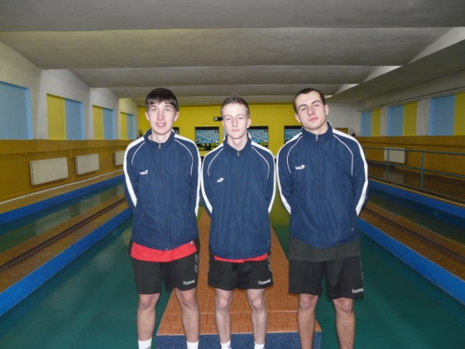
MISTROVSTVÍ ÚSTECKÉHO KRAJE 2011
Kuželna: TJ Glaverbel Czech Teplice
Disciplína: 2 x 120
Kategorie: Dorostenci
Postup na MČR 2011: Endršt, Ransdorf, Štraicher, Valeš.
1. Jan Endršt TJ Sokol Duchcov 547 581 1128
2. Zdenek Ransdorf TJ Sokol Duchcov 524 552 1076
3. Tomáš Štraicher TJ Sokol Duchcov 509 518 1027
4. Karel Valeš TJ VTŽ Chomutov 496 512 1008
5. Jakub Laurich Kuželky Podbořany 483 513 996
6. Filip Dítě TJ Union Děčín 480 488 968
7. Michal Dvořák TJ Jiskra Kovářská 478 478 956
8. Jiří Cmunt TJ Jiskra Kovářská 478 460 938
9. Michael Klaus TJ Glaverbel Czech Teplice 478
10. Štěpán Kandl KK Hvězda Trnovany 472
11. Martin Pavlíček KK Hvězda Trnovany 471
12. Jaroslav Tejml TJ Jiskra Kovářská 468
13. Daniel Žemlička TJ SK Verneřice 460
14. Martin Zahálka TJ Lokomotiva Ústí nad Labem 457
15. Martin Čermák TJ Glaverbel Czech Teplice 453
16. Martin Václavek TJ KK Louny 448
MISTROVSTVÍ ÚSTECKÉHO KRAJE 2011
Kuželna: TJ Glaverbel Czech Teplice
Disciplína: 1 x 120
Kategorie: Dorostenky
Postup na MČR 2011: Křížová, Švihlíková.
1. Daniela Křížová TJ VTŽ Chomutov 506
2. Kristýna Švihlíková Kuželky Podbořany 500
3. Adéla Studničková KK Hvězda Trnovany 466
4. Kateřina Tichá TJ VTŽ Chomutov 462
5. Tereza Mauleová KK Hvězda Trnovany 438
6. Daniela Ketnerová TJ KK Louny 417
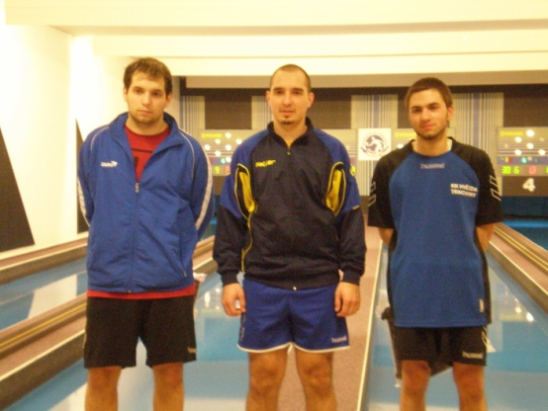
MISTROVSTVÍ ÚSTECKÉHO KRAJE 2011
Kuželna: Kuželky Podbořany
Disciplína: 2 x 120
Kategorie: Junioři
Postup na MČR 2011: Jarosch, Dařílek.
1. Lukáš Jarosch Kuželky Podbořany 562 618 1180
2. Jakub Dařílek TJ Sokol Duchcov 570 599 1169
3. Petr Fabian KK Hvězda Trnovany 526 562 1088
4. Vít Strachoň TJ Sokol Duchcov 527 534 1061
5. Luděk Gühl TJ Glaverbel Czech Teplice 520
6. František Gurecký SKK Bílina 519
7. Václav Ajm TJ Lokomotiva Ústí nad Labem 501
8. Vladimír Wolfram SKK Bílina 482
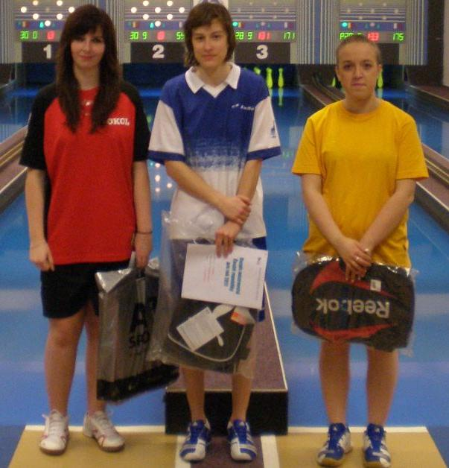
MISTROVSTVÍ ÚSTECKÉHO KRAJE 2011
Kuželna: Kuželky Podbořany
Disciplína: 1 x 120
Kategorie: Juniorky
Postup na MČR 2011: Koutníková, Hofmanová M.
1. Simona Koutníková TJ Sokol Duchcov 589
2. Markéta Hofmanová TJ Sokol Duchcov 556
3. Kateřina Ambrová Kuželky Podbořany 546
4. Lucie Čiháková TJ Lokomotiva Ústí nad Labem 539
5. Kamila Hofmannová Kuželky Podbořany 514
6. Martina Davídková TJ Lokomotiva Ústí nad Labem 495
7. Barbora Ambrová Kuželky Podbořany 484
8. Tereza Odstrčilová TJ Lokomotiva Ústí nad Labem 467
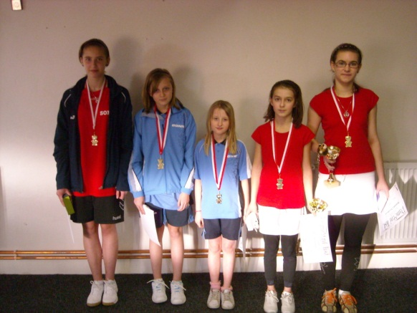
MISTROVSTVÍ ÚSTECKÉHO KRAJE 2011
Kuželna: Město Louny
Disciplína: 1 x 100
Kategorie: Žákyně
Postup na MČR 2011: Nováková.
1. Dominika Nováková SK Plaston Šluknov 362
2. Dominika Hemerková SK Plaston Šluknov 351
3. Martina Mayerová TJ VTŽ Chomutov 342
4. Iva Šípová TJ Sokol Duchcov 337
5. Barbora Trávníčková TJ Lokomotiva Ústí nad Labem 328
6. Pavlína Kadlecová SK Plaston Šluknov 320
7. Radka Čepeláková SKK Bohušovice nad Ohří 304
8. Michaela Šourková SKK Bohušovice nad Ohří 295
9. Štěpánka Tichá TJ VTŽ Chomutov 254
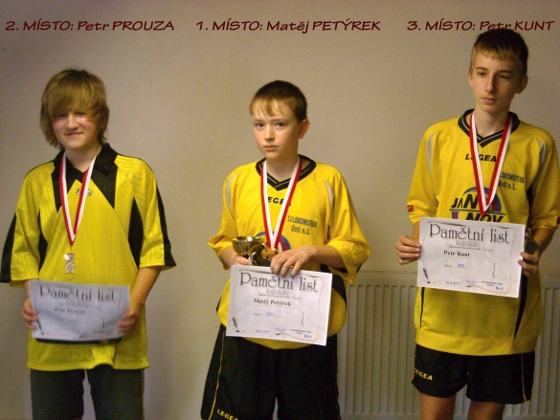
MISTROVSTVÍ ÚSTECKÉHO KRAJE 2011
Kuželna: Město Louny
Disciplína: 1 x 100
Kategorie: Žáci
Postup na MČR 2011: Petýrek.
1. Matěj Petýrek TJ Lokomotiva Ústí nad Labem 380
2. Petr Prouza SKK Bohušovice nad Ohří 370
3. Petr Kunt TJ Lokomotiva Ústí nad Labem 350
4. Patrik Benko Kuželky Podbořany 310
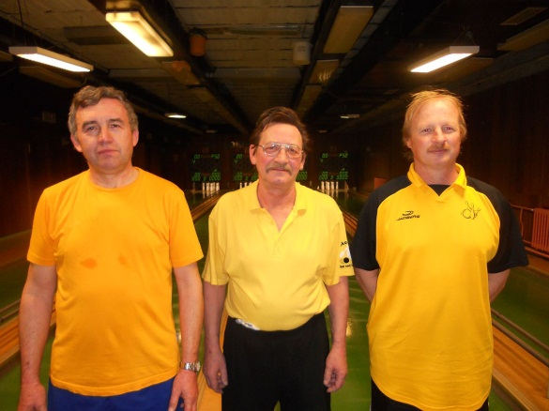
MISTROVSTVÍ ÚSTECKÉHO KRAJE 2011
Kuželna: TJ Lokomotiva Ústí nad Labem
Disciplína: 1 x 120
Kategorie: Senioři
Postup na MČR 2011: Rohlena, Perníček, Rubanický.
1. Josef Rohlena TJ Lokomotiva Ústí nad Labem 570
2. Vladimír Šána Kuželky Podbořany 561
3. Milan Perníček SKK Bohušovice nad Ohří 552
4. Josef Rubanický SK Plaston Šluknov 543
5. Martin Vršan TJ Sokol Údlice 540
6. Zdeněk Vítr TJ MUS Most 536
7. Bohumil Navrátil KK Hvězda Trnovany 534
8. Karel Bučko TJ Jiskra Kovářská 534
9. Roman Voráček KK Hvězda Trnovany 534
10. Ladislav Koláček SKK Bohušovice nad Ohří 532
11. Zdeněk Michl Sokol Roudnice nad Labem 527
12. Vlastimil Zeman TJ Jiskra Kovářská 525
13. Miroslav Hilzensauer TJ Sokol Duchcov 512
14. Milan Mokrejš TJ Spartak Mikulášovice 502
15. Oldřich Lukšík Sokol Spořice 500
16. Jan Koldan SK Plaston Šluknov 498
17. Zbyněk Vytiska TJ VTŽ Chomutov 496
18. Jiří Jablonický TJ Kovostroj Děčín 491
19. Miroslav Wedlich TJ Lokomotiva Ústí nad Labem 490
20. Václav Pop Kuželky Podbořany 113
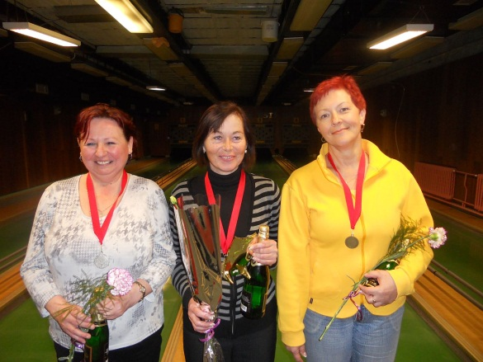
MISTROVSTVÍ ÚSTECKÉHO KRAJE 2011
Kuželna: TJ Lokomotiva Ústí nad Labem
Disciplína: 1 x 120
Kategorie: Seniorky
Postup na MČR 2011: Jandíková, Mlčáková.
1. Eva Jandíková TJ Lokomotiva Ústí nad Labem 520
2. Alena Mlčáková SKK Bohušovice nad Ohří 500
3. Stanislava Hilzensauerová TJ Sokol Duchcov 494
4. Olga Urbanová TJ Lokomotiva Ústí nad Labem 488
5. Svatoslava Janačíková TJ Lokomotiva Ústí nad Labem 487
6. Jana Černá Sokol Spořice 482
7. Eva Staňková TJ Glaverbel Czech Teplice 480
8. Jana Kasová TJ Glaverbel Czech Teplice 472
9. Jiřina Kařízková Sokol Spořice 472
10. Jana Černíková SKK Bílina 465
11. Milada Pšeničková Sokol Spořice 465
12. Eva Chotová TJ Lokomotiva Žatec 450
13. Andrea Fialová Sokol Spořice 442
14. Boleslava Slunéčková Sokol Spořice 436
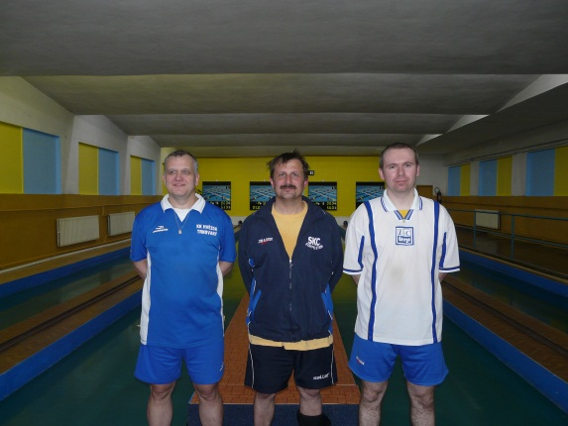
MISTROVSTVÍ ÚSTECKÉHO KRAJE 2011
Kuželna: TJ Glaverbel Czech Teplice
Disciplína: 2 x 120
Kategorie: Muži
Postup na MČR 2011: Hejhal, Šálek, Jelínek, Šnejdar,
Stránský, Zeman Vl.
1. Radek Hejhal Kuželky Podbořany 588 590 1178
2. Josef Šálek KK Hvězda Trnovany 593 555 1148
3. Miroslav Jelínek TJ Sokol Údlice 587 560 1147
4. Miroslav Šnejdar TJ Lovosice 592 539 1131
5. Milan Stránský KK Hvězda Trnovany 562 560 1122
6. Vlastimil Zeman TJ Jiskra Kovářská 539 559 1098
7. Petr Kohlíček KO Česká Kamenice 569 522 1091
8. Martin Vrbata SKK Bohušovice nad Ohří 548 538 1086
9. Jaroslav Tejml TJ Jiskra Kovářská 568 510 1078
10. Pavel Kaan KK Hvězda Trnovany 558 520 1078
11. Martin Beran Sokol Spořice 539 502 1041
12. Zdeněk Kandl KK Hvězda Trnovany 549 478 1027
13. Miroslav Potůček TJ Lokomotiva Ústí nad Labem 536
14. Martin Zahálka TJ Lokomotiva Ústí nad Labem 526
15. Petr Dvořák TJ Jiskra Kovářská 521
16. Roman Folta TJ VTŽ Chomutov 519
17. Miloslav Plíšek SK Děčín 519
18. Michal Koubek KK Hvězda Trnovany 518
19. Milan Hrouda TJ Jiskra Kovářská 517
20. Jaroslav Lefner Kuželky Podbořany 515
21. Václav Kořánek SK Plaston Šluknov 505
22. Josef Holub TJ Lokomotiva Ústí nad Labem 504
23. Antonín Čaboun TJ Lokomotiva Žatec 496
24. Martin Perníček SKK Bohušovice nad Ohří 495
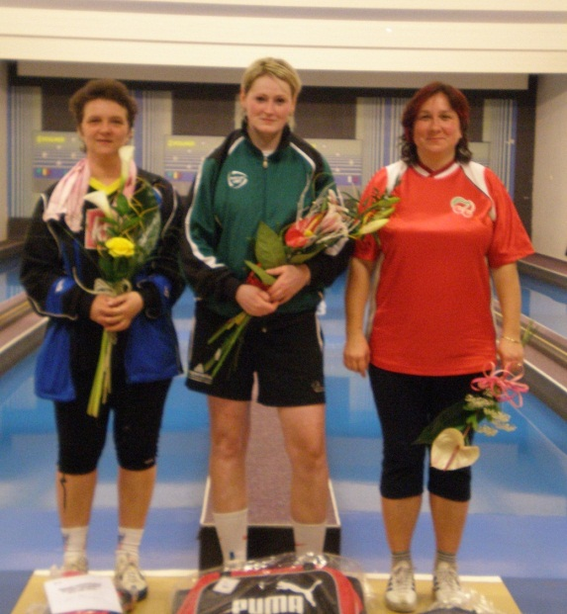
MISTROVSTVÍ ÚSTECKÉHO KRAJE 2011
Kuželna: Kuželky Podbořany
Disciplína: 2 x 120
Kategorie: Ženy
Postup na MČR 2011: Rybářová, Nocarová.
1. Renata Rybářová Sokol Spořice 601 551 1152
2. Miriam Nocarová TJ Elektrárny Kadaň 544 568 1112
3. Jitka Rollová TJ KK Louny 551 551 1102
4. Jana Balzerová TJ Lokomotiva Ústí nad Labem 525 563 1088
5. Jitka Jonášová SK Plaston Šluknov 557 528 1085
6. Lucie Tauerová TJ Elektrárny Kadaň 530 541 1071
7. Adéla Kolaříková TJ Sokol Duchcov 528 541 1069
8. Zuzana Tilíčková TJ Lokomotiva Ústí nad Labem 537 532 1069
9. Iva Boučková TJ Sokol Duchcov 517
10. Ivana Březinová TJ Lokomotiva Ústí nad Labem 517
11. Irena Konečná TJ Sokol Duchcov 515
12. Lenka Kohlíčková KO Česká Kamenice 513
13. Alena Ambrová Kuželky Podbořany 511
14. Magdalena Holecová TJ Sokol Duchcov 505
15. Lenka Nováková TJ VTŽ Chomutov 504
16. Věra Šimečková KO Česká Kamenice 503
17. Jitka Kubizňáková TJ Lokomotiva Žatec 501
18. Růžena Svobodová TJ Sokol Duchcov 486
19. Anna Kronďáková KO Česká Kamenice 427
Zpracoval: Pavel Kohlíček, Praha, 14. 3. 2011

